**ТЕОРЕТИЧНІ ПОЛОЖЕННЯ**

**Метод прямої вставки з лінійним пошуком місця вставки від елемента, що вставляється, з використанням «бар’єру».** У кожен момент часу масив вважається поділеним на дві частини: відсортовану й невідсортовану. На початку сортування єдиний найлівіший елемент приймається за відсортовану частину. Власне алгоритм:

1. Найлівіший елемент із невідсортованої частини розміщується в комірку масиву №0, яка є одночасно і бар’єром, і буферною змінною для елемента, для якого шукається місце вставки.
2. Запам’ятовується ліва межа невідсортованості (індекс узятого елемента) як змінна ***j***.
3. Проводиться циклічний зсув елементів масиву на 1 елемент вправо з одночасним зменшенням змінної ***j*** на 1. Це триває доти, поки не буде знайдено елемент, менший узятого, або вираз ***j-1*** не вкаже на бар’єр.
4. Узятий елемент вставляється у знайдену позицію, на яку вказує ***j***.
5. Межа невідсортованості зсувається на один індекс вправо.
6. Дії 1.-5. повторюються, поки невідсортована частина не зменшиться до нуля елементів.

Схема алгоритму:

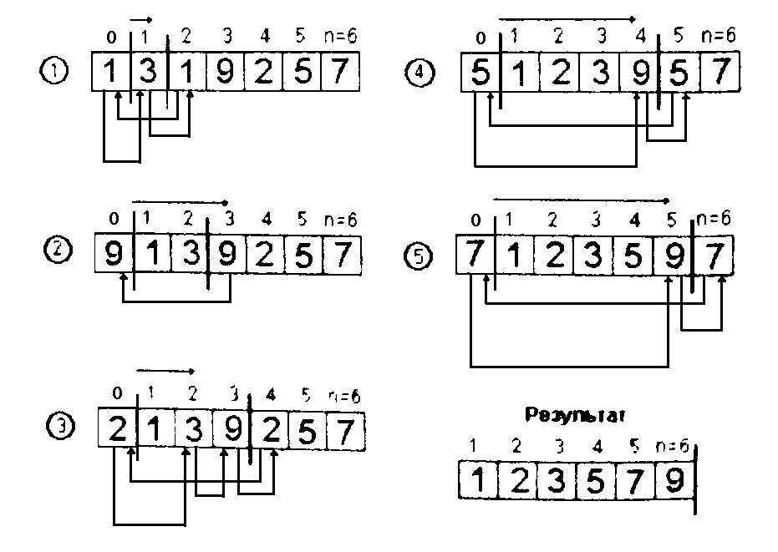

**Алгоритм сортування №5 методу прямого вибору.** На початку сортування весь масив вважається невідсортованим.

1. Найлівіший елемент невідсортованої частини умовно приймається за найменший у ній. Запам’ятовується він сам та його індекс ***s***.
2. У невідсортованій частині відшукується найменший елемент.
3. Знайдений елемент міняється місцем із елементом з індексом ***s***.
4. Межа невідсортованості ***s*** зсувається на один індекс вправо.
5. Дії 1.-4. повторюються, поки невідсортована частина не зменшиться до єдиного крайнього правого елемента (він є найбільшим у масиві).

Особливість модифікації №5 полягає в тому, що елементи міняються місцями лише якщо не рівні їх індекси, що теоретично може дещо пришвидшити роботу алгоритму.

Схема алгоритму:

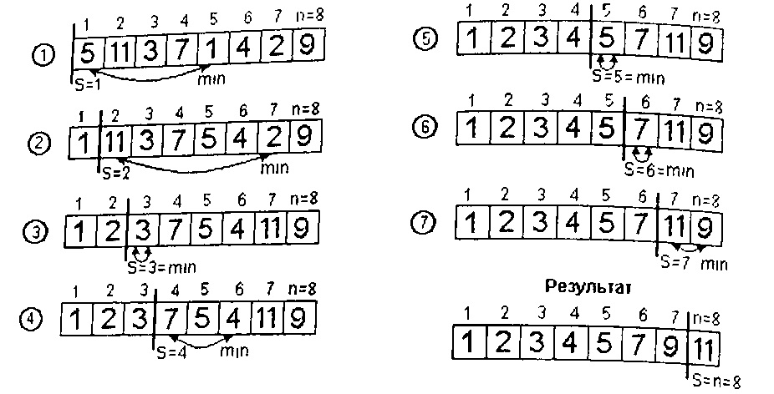

**Алгоритм сортування методу прямого обміну без модифікацій.** На початку сортування весь масив вважається невідсортованим.

1. Зліва направо порівнюються поруч розташовані елементи. Якщо їх взаєморозташування не відповідає умові сортування, вони міняються місцями.
2. Таким чином, найбільший елемент невідсортованої частини стане на найправішу позицію відсортованої частини.
3. Межа невідсортованості ***k*** зміщується на один індекс вліво.
4. Дії 1.-3. повторюються, поки невідсортована частина не зменшиться до єдиного крайнього лівого елемента (він є найменшим у масиві).

Схема алгоритму:

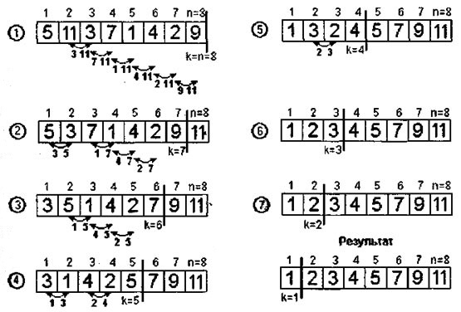

**Швидке сортування.**

1. Обирається центральний елемент масиву.
2. Зліва направо шукається елемент, що більший або дорівнює обраному центральному; на нього вказує індекс ***i***.
3. Справа наліво шукається елемент, що менший або дорівнює обраному центральному; на нього вказує індекс ***j***.
4. Елементи з індексами ***i*** та ***j*** міняються місцями. Індекс ***i*** збільшується на одиницю, ***j*** зменшується на одиницю.
5. Дії 2.-4. виконуються, поки індекси ***i*** та ***j*** не перетнуться.
6. У результаті виконання дій 1.-5. масив стає поділеним на дві частини відносно обраного центрального елемента. Для кожної з частин окремо виконуються дії 1.-5., поки всі такі частини не стануть рівними одному елементу.

Схема швидкого сортування:

